’s-Hertogenbosch
Hinthamerstraat 149

Kadastraal : ’s Hertogenbosch, H-0119  Monumentnr. : SOM0591  Huidige functie : kantoor (en woning?) | Bouwjaar : XIXd  Architect :  Oorspr.functie : woning

Verbouwingen : 1910
Archief : Gemeente ’s-Hertogenbosch, afdeling BAM
Datum document: 2-05-2007

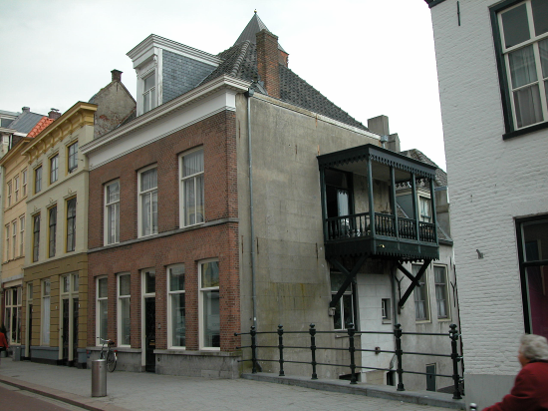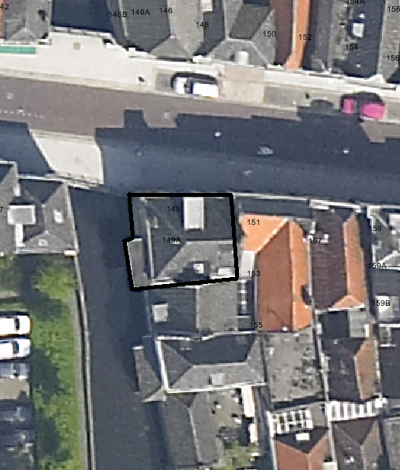
globale aanduiding van het perceel

Context

(Bouw)historie:
Het hoekpand Hinthamerstraat 149, vanouds genaamd “de Nobele Baars”, dateert uit het laatste kwart van de 19de eeuw. Het werd echter gebouw op de plek van een ouder pand, dat het voorhuis vormde van een pand waarvan het achterhuis heden nog achter het onderhavige pand staat. Ten tijde van de kadastrale kaart van 1823 waren de panden echter al gescheiden. Toen het voor- en het achterhuis nog een eenheid vormden, was er langs de linkerkant van het pand een ontsluiting van het achtererf, daar waar tegenwoordig nr.151-155 staat, waartoe het voormalige achterhuis nu behoort. De achtergevel van het huidige pand was toen dus de brandmuur.
In 1910 werd vergunning aangevraagd voor het bouwen van een overdekt balkon bovenop een uitbouw boven de Binnendieze. In de bouwtekening staat die uitbouw aangemerkt als provisiekast, grenzende aan de keuken. De uitbouw is er heden niet meer, maar het balkon erboven is er nog in gewijzigde vorm.

Ligging:
Het pand is gelegen aan de zuidzijde van de Hinthamerstraat op de oostelijke hoek met de Binnendieze, waar deze via de Geerlingsebrug onder de straat door stroomt. De voorrooilijn van het pand is iets teruggelegd ten opzichte van de oude 17de-eeuwse situatie. Het pand wordt zowel aan de linkerkant (oostzijde) als de achterzijde begrensd door bouwmassa’s behorende tot het perceel Hinthamerstraat 151-155.
De Hinthamerstraat is al sinds de late 12de eeuw een van de drie belangrijke straten die het centrum van de stad (de Markt) met het omliggende gebied verbinden.
Bij de stadsuitbreiding in de eerste helft van de 14de eeuw kwam de Hinthamerstraat binnen de stadsmuren te liggen. Het perceel was van oorsprong langer, maar rees in de kadastrale kaart van 1823 is het perceel in de huidige omvang aangegeven.

Beschrijving

Algemeen (hoofdvorm, kap):
Het pand is gebouwd op min of meer rechthoekige plattegrond, die iets breder is dan hij diep is. Het gebouw bevat een kelder, een begane grond, een verdieping en een zolder. Het driezijdige schilddak heeft een topgevel aan de linkerzijde, die voor een deel tegen de kleinere en meer naar voren geplaatste topgevel van het buurpand staat. Het dak is gedekt met gesmoorde oud-Hollandse pannen. Midden op het voorschild staat een forse dakkapel. Boven de rechterzijgevel staat iets achter voorgevel een forse bakstenen schoorsteen, en links op de nok staat nog een bakstenen schoorsteen.

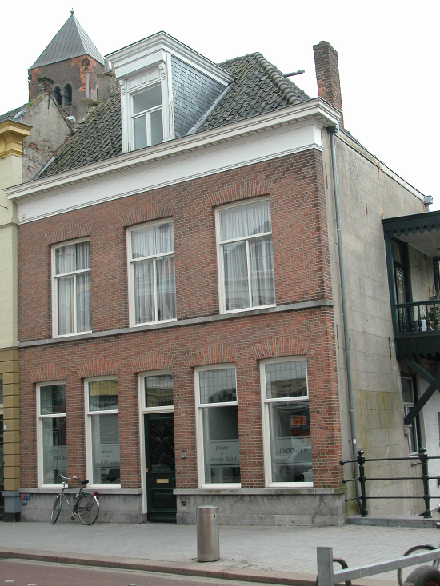

Voorgevel:
De voorgevel is een symmetrische bakstenen lijstgevel van rond 1885, opgetrokken in machinale baksteen in kruisverband met knipvoeg. Opvallend is dat de gevel op de begane grond vijf vensterassen breed is, en op de verdieping maar drie. De plint is van hardsteen, evenals de borstwering, die wordt gedekt door hardstenen cordonlijst die tevens dienst doet als lekdorpel voor de vier vensters. Deze vensters hebben evenals de ingang in het midden en de grotere vensters op de verdieping licht getoogde hanekammen en zijn gevuld met kozijnen met kwarthol profiel. Op de begane grond zijn er tweeruits schuiframen met glas-in-lood in het bovenlicht, en op de verdieping zijn er T-schuiframen. De ingang bevat een rijk bewerkte houten paneeldeur met een smeedijzeren deurrooster met krulwerk voor de ruit in het bovendeel. In het bovenlicht zit een glas-in-loodraam. Op de verdieping is er een zelfde cordonlijst als op de begane grond. De gevel wordt afgesloten door een classicistisch hoofdgestel met een gepleisterd fries en een rijk geprofileerde houten kroonlijst met aan de onderzijde kleine blokvormige elementen met ronde knoppen in het midden.

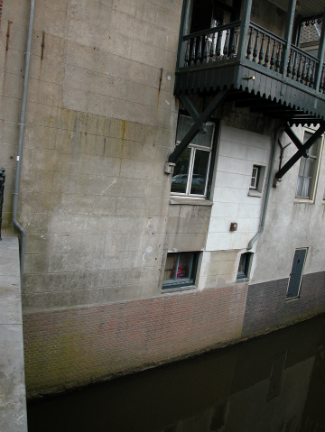

Zijgevels:
De linker zijtopgevel van het pand is vanuit de openbare ruimte niet zichtbaar, omdat het buurpand er tegenaan staat.
De rechter zijgevel aan de Binnendieze bestaat tot ongeveer anderhalve meter boven het water uit quasi-handvorm baksteen gemetseld in staand verband. Dit gedeelte is rond 1990 vernieuwd met de restauratie van de Binnendieze. Daarboven is de gevel gepleisterd met dunne schijnvoegen in blokverband. Net boven het bakstenen gedeelte zijn er nabij de achterste hoek twee kleine keldervensters. Het linker bevat een breed tweeruits raam, en het rechter is nog kleiner en bevat onder een toog een eenruits raam. Precies hierboven zijn er op de begane grond ook twee venster. Beide hebben een gepleisterde lekdorpel, maar verder zijn ze totaal verschillend. De linker bevat een kozijn met kraalprofiel en een T-raam met twee draairamen en middenstijl onderin en glas-in-lood met kathedraalglas in het bovenraam. De rechter is een klein WC-venster met een vierruits draairaampje.
Op de verdieping bevindt zich tegen de rechter helft van de gevel, dus boven de genoemde vensters, een overdekt houten balkon, dat via houten corbelen afsteunt tegen hardstenen consoles in de gevel. De balken van het balkon hebben vellingkanten. De balustrade heeft gedraaide balusters, langs de onderzijde en langs de dakrand zijn er randen met schroten met decoratief gezaagde uiteinden. Langs de dakrand is er een geprofileerde lijst aangebracht. Een gevelopening met dubbele deur en bovenlicht geeft toegang tot het balkon. In de rest van de gevel worden de hoogtes van de interne balklagen gemarkeerd door kleine staafankers. Langs de bovenzijde van de gevel is er een eenvoudige gootlijst.

Achtergevel:
De achtergevel is niet zichtbaar vanuit de openbare ruimte. Het betreft hier in oorsprong de oude brandmuur tussen voor- en achterhuis. De hoeken van de horizontaal afgedekte gevel steken boven het dak van het voormalige achterhuis uit, terwijl de top van de gevel van dat achterhuis weer boven de gevel van nr.149 uitsteekt.

Ruimtelijke indeling:
Onder het rechterdeel van het pand is er een kelder, met een dichtgezette verbinding naar het voormalige achterhuis. De begane grond heeft in het midden een gang met aan weerszijden kamers. De trap bevindt zich tegen het midden van de achtergevel (de vroegere brandmuur).

Constructies:
De achtermuur en de linker zijmuur zijn gedeelde muren. Bij opnames door de afdeling BAM in 1980 en 1991 zijn de volgende zaken waargenomen. De kelder heeft een zoldering met troggewelven. De achtermuur in de kelder is in feite de oude brandmuur tussen voor- en achterhuis. Hierin zit een dichtgezette doorgang naar een achtergelegen kelder. De zijmuren zijn opgetrokken in machinale bakstenen. De balklagen in het pand zijn enkelvoudig. De kap heeft twee dekbalkjukken en schaarspanten uit de tweede helft van de 19de eeuw.

Interieurelementen:
Volgens de opnames door de afdeling BAM uit 1980 en 1991 zijn er in de zijkamers op de begane grond tegen de beide zijmuren rookkanalen met zwart marmeren schoorsteenmantels uit de tweede helft van de 19de eeuw. De ramen op de begane grond aan de voorzijde hebben omtimmeringen met luiken en zitbankjes. De trap heeft een open wrong en dateert ook uit de tweede helft van de 19de eeuw.

Erf, bijgebouwen, diversen:
Motivering voor plaatsing op de gemeentelijke monumentenlijst

1. Architectonische en stedenbouwkundige waarden
Het pand Hinthamerstraat 149 heeft stedenbouwkundige waarde vanwege de samenhang met de historische gebouwde omgeving. De gevelwanden van de Hinthamerstraat vormen vrijwel in hun geheel een fraai historisch ensemble, en dat geldt ook voor de Binnendieze. Het pand bezit extra stedenbouwkundige waarde wegens de ligging op de hoek van de Hinthamerstraat en de Binnendieze bij de Geelringsbrug. Daarnaast heeft het pand aanmerkelijke architectonische waarde vanwege de historische bouwmassa en de fraaie lijstgevel uit het laatste kwart van de 19de eeuw. Ook het bijzondere houten balkon aan de zijgevel boven de Binnendieze draagt bij aan de architectonische waarde.

2. Bouw- en/of kunsthistorische waarden
Het pand heeft bouwhistorische waarde als historisch woonhuis uit het laatste kwart van de 19de eeuw, gebouwd ter plekke van een ouder voorhuis. Het pand heeft in de loop der tijd verschillende wijzigingen ondergaan, maar bevat nog verschillende authentieke interieurelementen. Ook de relatie met het voormalige achterhuis en het buurpand nr. 151-155 is bouwhistorisch van belang.

3. Cultuurhistorische waarden
Het gebouw heeft cultuurhistorische waarde als zijnde een laat-19de-eeuws woonhuis dat nog grotendeels in gave staat verkeert en diverse oorspronkelijke interieurelementen bevat.

Het object Hinthamerstraat 149 bestaande uit een huis met een bakstenen lijstgevel uit het laatste kwart van de 19de eeuw en een bijzonder balkon uit 1910, is op basis van bovenstaande criteria beschermenswaardig als gemeentelijk monument in de gemeente ‘s-Hertogenbosch

